Complexidade Econômica e Modelagem Baseada em Agentes  
PPGE IE-UFRJ

Aluno: Gabriel Porto  
Data: 9/2/21

Resultados do Exercício 4

## Caso 1) 1 setor, elasticidades (0,5; 0,5)[1]

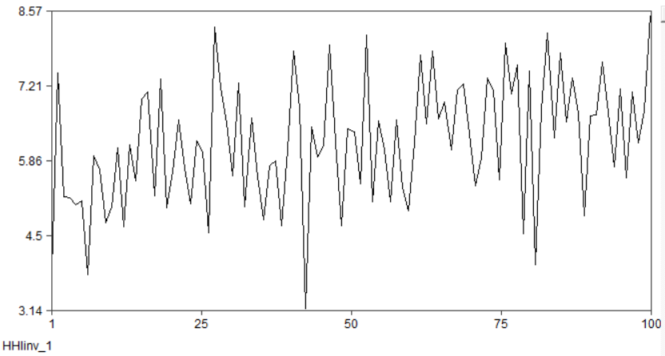

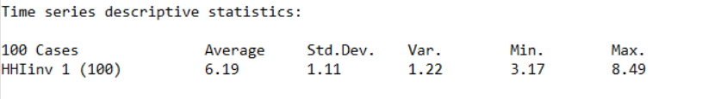

## Caso 2) 4 setores, elasticidades (0;0), (0,25;0,75), (0,75;0,25) e (1,1)

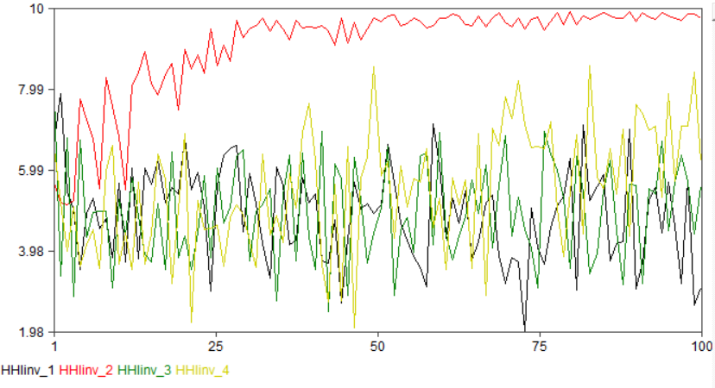

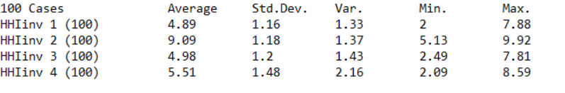

## Caso 3) Experimentos de Monte Carlo

**MC 1: Elasticidades (0,5;0,5)**

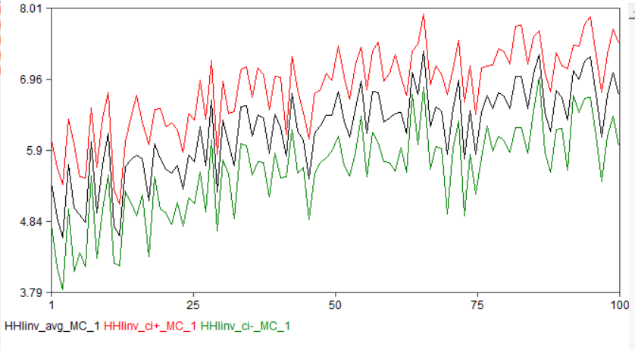

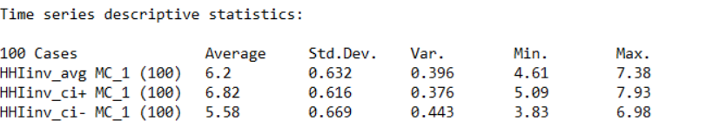

**MC2: Elasticidades (0;0,5)**

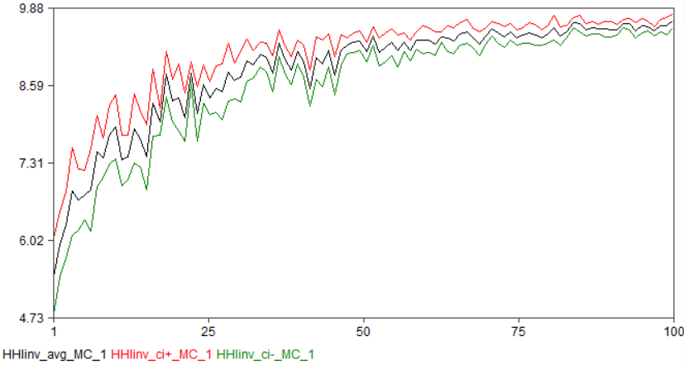

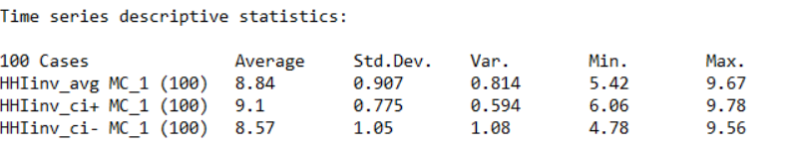

**MC3: Elasticidades (0,5;0)**

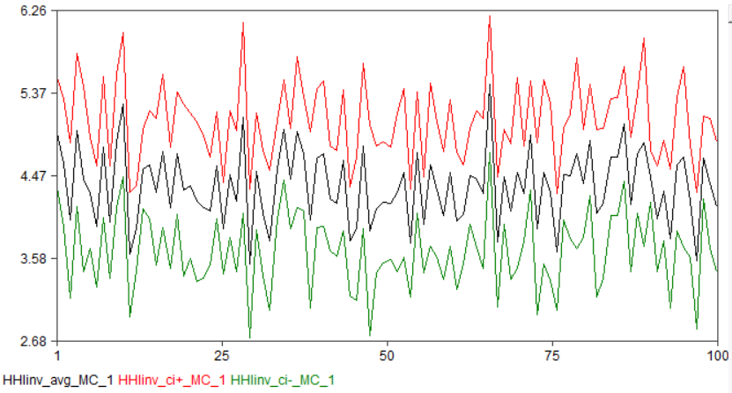

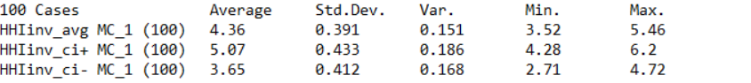

**MC4: Elasticidades (0, 0)**

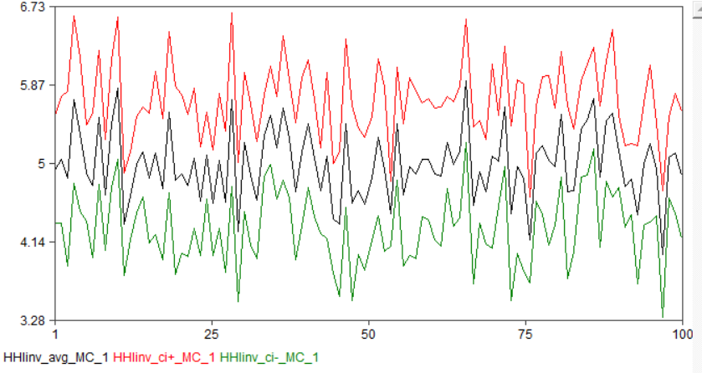

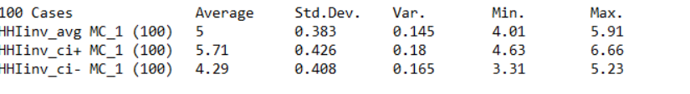

1. Os pares correspondem, em ordem, à **elasticidade-preço das quantidades** e à **elasticidade-qualidade das quantidades**.